Gegadigden aanbesteding Burgerzaken oplossing

Datum | 8 september 2020
Kenmerk | 20200908EvD
Onderwerp | Informatiebijeenkomst aanbesteding Burgerzaken oplossing 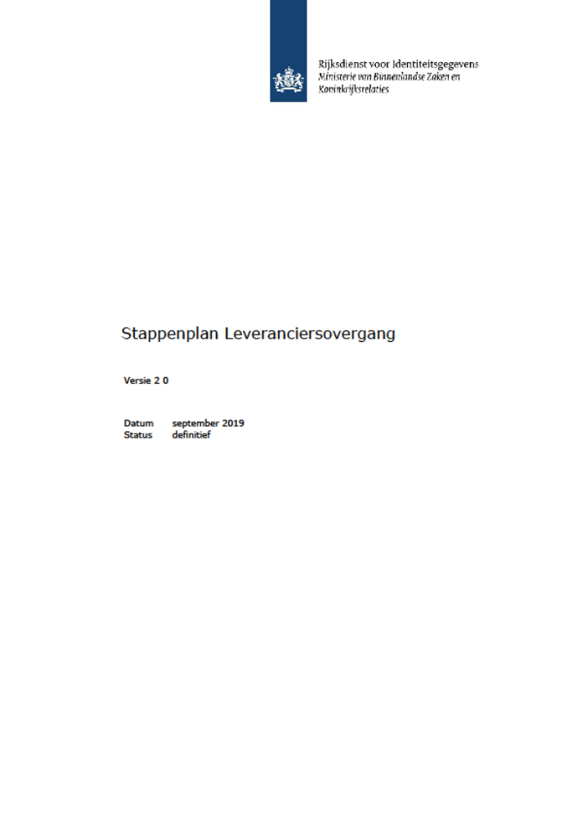

Geachte gegadigde,

Eén week na publicatie van de aanbesteding Burgerzaken oplossing is voor geïnteresseerde gegadigden een informatieronde voorzien. Tijdens deze informatiesessie, welke maximaal 1,5 uur zal duren, zal de achtergrond van deze aanbesteding en de verdere procedure worden toegelicht. Aansluitend is er gelegenheid voor het stellen van vragen.
Van de zijde van Amsterdam zullen hiervoor de opdrachtgever, de projectleider en de inkoper aanwezig zijn. Van deze bijeenkomst zal verslag worden gelegd, welke deel zal uitmaken van de Nota van Inlichtingen.

De bijeenkomst vindt plaats op 16 september tussen 10.00 en 11.30 in de Stopera in Amsterdam, Amstel 1, I.C. 19 Auditorium. U bent welkom vanaf 9.45 uur.
U dient zich hiervoor uiterlijk 14 september 17.00 op te geven via de vraagmodule van TenderNed.
Vanwege de Corona beperkingen vragen wij u om met maximaal twee deelnemers per gegadigde organisatie te verschijnen.

Wij zien uw aanmelding graag tegemoet.
Met vriendelijke groet,

Gemeente Amsterdam,
Ed van Dijk
Lead Buyer ICT

